**Będziemy na Łódź Design Festival 2018!**

**Nasi eksperci wystąpią podczas tegorocznej edycji ŁDF. Hasłem przewodnim festiwalu są REFLEKSJE.**

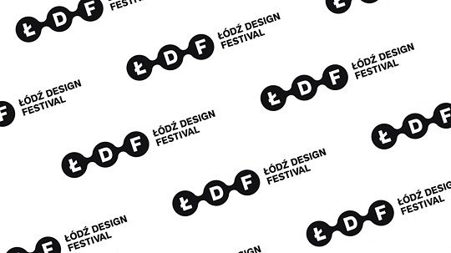

19-27 maja 2018 – to nowy, wiosenny termin Łódź Design Festival. Zmiany dotyczą nie tylko daty. Wydarzenie zwraca się ku festiwalowym korzeniom, skupiając się na edukacji, krytycznej dyskusji i poszukiwaniu inspiracji. Hasłem przewodnim tegorocznej, 12. edycji są REFLEKSJE. W centrum zainteresowania znajdzie się relacja człowiek – technologia.

Poprzez wystawy, wykłady oraz panele dyskusyjne projektanci i profesjonaliści branży design będą podejmować kwestie związane ze współczesnym wzornictwem oraz projektowaniem.

**Opus B Brand Design na Łódź Design Festival**

Do grona tegorocznych prelegentów zaproszeni zostali także eksperci Opus B Brand Design - Paweł Frej (Brand Design Director), Adam Groch (Product Designer) oraz Zuzanna Sadlik (Graphic Designer).

Podczas wykładu "Ciekawi wszystkiego: codzienne refleksje" reprezentanci Opus B Brand Design opowiedzą o tym, jak obserwacja ludzi w codziennych sytuacjach pozwala w pełniejszy sposób określić ich potrzeby i znaleźć sposób na udoskonalanie używanych przez nich produktów lub tworzyć całkiem nowe. Projektanci posłużą się najlepszymi wdrożeniami globalnych marek, jak i rodzimymi przykładami.

**Wykład: Ciekawi wszystkiego: codzienne refleksje**

**Prowadzenie: Paweł Frej, Adam Groch, Zuzanna Sadlik**

**Kiedy: 22 maja, 16:00 - 17:00**

**Gdzie: Centrum Festiwalowe Art_Inkubator, Tymienieckiego 3, sala wykładowa**

Łódź Design Festival to wydarzenie, na którym inspiracji poszukiwać mogą projektanci, architekci, przedstawiciele zawodów kreatywnych, ale przede wszystkim każdy zainteresowany kulturą i zmianami jakie zachodzą w naszym otoczeniu. Jest najbardziej opiniotwórczym wydarzeniem poświęconym wzornictwu w Europie Środkowo-Wschodniej.